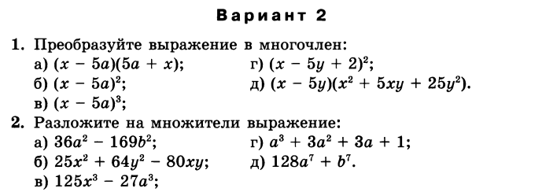
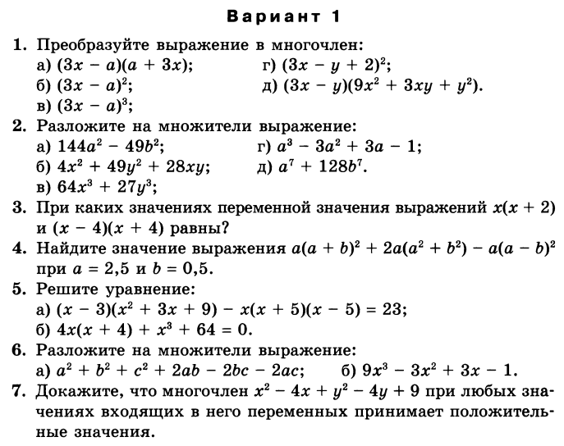

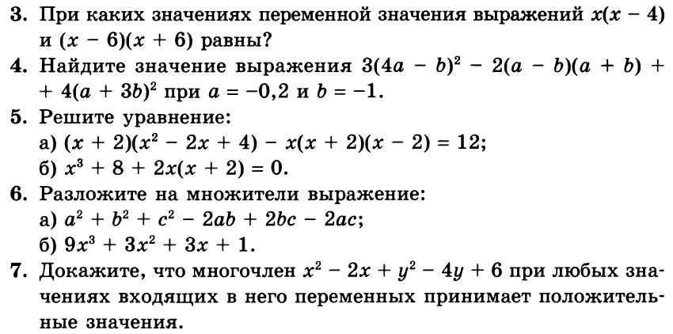

№ | Задание
1 | Дайте определение одночлена
2 | Дайте математическую и словесную записи формул разность квадратов и куб разности
3 | Установите истинность или ложность каждого из данных равенств (напротив каждого равенства поставьте «+» или «-»): | а) $4a^{2}-9b^{2}=(2a-3b)(2a+3b)$;
 |  | б) ${(3b-2a)}^{2}=9b^{2}-4a^{2}$;
 |  | в) $8x^{3}+1=(2x-1)(4x^{2}+2x+1)$;
 |  | г) $x^{2}-10x+25={(y+5)}^{2}$.
4 | Докажите, что $2^{9}+5^{3}$ кратно 13
5 | Упростите выражение | $${(3a-b)}^{3}-3ab\left(a+3b\right)=$$
6 | Представьте многочлен ${(3a+b)}^{2}+{(3ab-1)}^{2}-{(3a-b)}^{2}$ в виде произведения двух одинаковых многочленов

№ | Задание
1 | Дайте определение многочлена
2 | Дайте математическую и словесную записи формул разность кубов и квадрат разности
3 | Установите истинность или ложность каждого из данных равенств (напротив каждого равенства поставьте «+» или «-»): | а) $4x^{2}-1={(2x-1)}^{2}$;
 |  | б) ${(a-b)}^{2}={(b-a)}^{2}$;
 |  | в) $27a^{3}-1=(3a+1)(9a^{2}-3a+1)$;
 |  | г) $b^{2}-6b+9={(b-3)}^{2}$.
4 | Докажите, что $5^{6}-2^{12}$ кратно 9
5 | Упростите выражение | ${(a-2b)}^{3}-6ab(a+2b)$=
6 | Представьте многочлен $x^{4}+x^{2}+1$ в виде произведения

